1. 环境准备

1.centos7 x64 独立虚拟机，关闭防火墙

1. 搭建步骤
2. mysql5.6：root,123456,3306要有远程访问权限
3. Rabbitmq:启动路径cd /usr/lib/rabbitmq/bin 启动命令./rabbitmq-server start

端口号15672

1. Redis:启动路径cd /usr/local/redis 启动命令redis-server redis.conf端口号6379
2. 为了使用tomcat，需要安装jdk1.8。使用rpm包安装命令rpm -ivh xxx.rpm
3. 配置两个tomcat9
4. 放在opt下，目录名定义为tomcatA,tomcatB
5. 给A和B的bin目录下的sh文件赋予执行权限chmod u+x 路径/bin/\*.sh
6. 修改tomcatB的conf目录下的server.xml配置文件，将里面的3个端口号进行修改（建议在源数字加1即可）
7. 启动tomcatA和tomcatB的服务，在浏览器通过不同端口访问

/opt/tomcatA/bin/startup.sh

1. 数据库准备
2. 创建数据库，库名为team1
3. 导入sql文件
4. 配置程序
5. 将SharedParkingPlace.war放在tomcatA的webapps中，将SharedParkingPlaceProvider.war放在tomcatB的apps中；
6. 重新启动tomcatA的服务用以打开SharedParkingPlace.war成为文件夹，进入该目录下的WEB-INF/classes找到application.yml配置文件进行编辑：

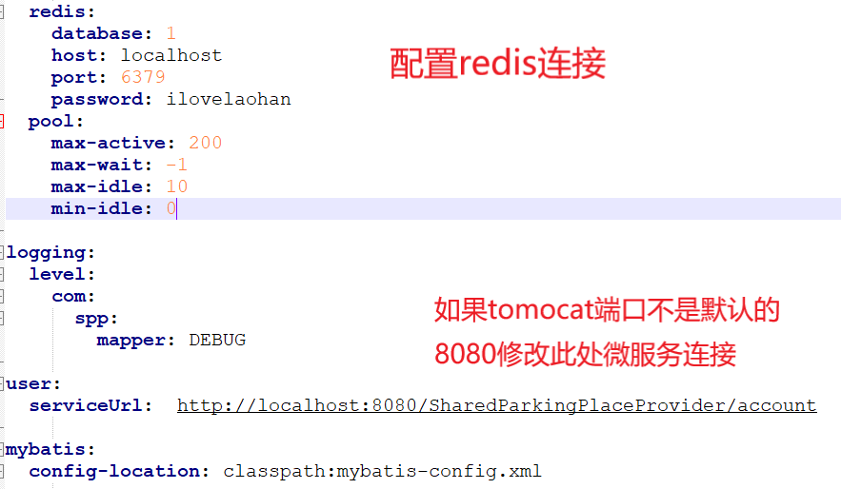

将rabbitmq,mysql,redis,user服务等配置信息按自己的环境进行修改。

1. 启动
2. 依次启动rabbitmq、redis、tomcatA、tomcatB的服务（mysql自启）
3. 在浏览器打开http://IP:A的端口/SharedParkingPlace登录页面
4. 使用以下账号进行检查：

* 租客测试账户：

用户名:抢租客0 密码:123

* 物业测试账户：

用户名:物业0 密码:123

* 出租测试账户：

用户名:出租方1 密码:123

* 平台方测试账户：

用户名:pt 密码:123

至此环境搭建完成。